# An Interdisciplinary Approach to Developing an IoT Healthcare Solution in Applied Higher Education (Un enfoque interdisciplinario para desarrollar una solución de salud de IoT en la educación superior aplicada)

**Abstracto:**

El Internet de las cosas (IoT) es un campo en rápido crecimiento con mucha demanda de ingenieros calificados y profesionales de TI que estén familiarizados con esta tecnología. Por lo tanto, las instituciones de aprendizaje deben adaptarse para satisfacer esta necesidad. Sin embargo, es una tecnología compleja. Por su propia naturaleza, IoT requiere capacitación técnica tanto en hardware, donde se desarrollan dispositivos que pueden detectar datos ambientales, como en software, donde se desarrollan sistemas para transmitir y procesar estos datos sin problemas a través de redes internas. Este documento es un estudio de caso de un proyecto estudiantil interdisciplinario en una institución de educación superior en el Medio Oriente (HEIME) que aborda esta necesidad mediante el desarrollo de una solución basada en IoT para el sector de la salud. Hubo desafíos tanto desde una perspectiva técnica como educativa, pero los resultados hicieron que valiera la pena.

**Publicado en:**[2018 Congresos internacionales de avances en ciencia y tecnología de la ingeniería (ASET)](https://ieeexplore.ieee.org/xpl/conhome/8370364/proceeding)

**Fecha de la conferencia:** 6 de febrero a 5 de abril de 2018

**Fecha de adición a IEEE *Xplore* :** 11 de junio de 2018

**Información del ISBN:**

**Número de acceso de INSPEC:** 17840707

**DOI:**[10.1109 / ICASET.2018.8376825](https://doi.org/10.1109/ICASET.2018.8376825)

**Editorial:**IEEE

**Lugar de la conferencia:** Abu Dhabi, Emiratos Árabes Unidos

**SECCIÓN I.**

## **Introducción**

El Internet de las cosas (IoT) describe una gran cantidad de dispositivos electrónicos (como sensores, balizas, etiquetas RFID, dispositivos inteligentes) que interactúan entre sí automáticamente a través de redes para lograr un propósito común. Es un fenómeno que está creciendo rápidamente con informes recientes que predicen que el número de dispositivos IoT conectados aumentará de seis a 18 mil millones en los próximos cinco años [1]. Con una colección de tecnologías, IoT automatiza muchas tareas humanas rutinarias y mundanas, lo que ahorra costos y tiempo para los usuarios finales y proveedores. Como Lee y Lee señalan: "El verdadero valor del IoT para las empresas se puede realizar plenamente cuando los dispositivos conectados pueden comunicarse entre sí e integrarse con sistemas de inventario gestionados por el proveedor, sistemas de soporte al cliente, aplicaciones de inteligencia empresarial y análisis de negocios " [2] . La industria de la salud, por ejemplo, es un sector que está desarrollando rápidamente tecnologías de IoT para hospitales, hogares de ancianos y atención comunitaria [3] .

Sin embargo, el sector educativo está teniendo problemas para mantenerse al día con la demanda de especialistas calificados en IoT, probablemente porque la mayoría de las instituciones "no consideran explícita y adecuadamente la tecnología IoT" [4] . Jeff O'Heir sugiere que se requieren enfoques interdisciplinarios innovadores para abarcar la amplitud de conocimientos y habilidades, como el de la Universidad de Wisconsin-Madison, donde se ha creado un laboratorio de IoT interdisciplinario dedicado como un camino a seguir [5] . La Universidad Técnica de Riga también ha adoptado un enfoque integrado para enseñar a los estudiantes sobre la tecnología IoT. [6]

Este estudio de caso describe un proyecto educativo que adopta un enfoque interdisciplinario similar para enseñar IoT. En este contexto, un grupo de estudiantes de ingeniería y TI de último año trabajaron juntos para crear una solución de IoT para el sector de la salud en un HEIME. El concepto inicial provino de una visita con el profesorado a un taller de incubadora de la Autoridad de Regulación de Telecomunicaciones (TRA) en Dubai que tenía instalaciones para la creación de prototipos de IoT. Los estudiantes escucharon una presentación y luego se dividieron en grupos multidisciplinarios para intercambiar ideas. A partir de aquí, la idea de crear un sistema para automatizar el proceso de entrega de medicamentos recetados a pacientes en hospitales evolucionó. Luego, la facultad desarrolló un diseño de sistema basado en esta idea que sería adecuado para un proyecto tanto para estudiantes de ingeniería como de informática. Este documento presenta el diseño técnico del proyecto y luego describe su implementación con los estudiantes en el transcurso de dos semestres. Se discuten los comentarios de la facultad y los estudiantes sobre los desafíos y beneficios.

**SECCION II.**

## **Arquitectura del sistema**

### A. Descripción general

La característica clave del sistema planificado es un dispensario automático de medicamentos comunes donde los pacientes usan una aplicación en su dispositivo móvil personal para conectarse y recolectar medicamentos. Después de descargar la aplicación desde la tienda de aplicaciones, primero se requiere que el paciente se registre en el sistema. Luego, el paciente visita a un médico y le recetan algunos medicamentos. La información se almacena en el Sistema de Información de Salud para ese paciente. La aplicación que el paciente ha instalado en su dispositivo móvil tiene acceso seguro a esta información. Luego, el paciente visita la farmacia, que tiene las máquinas dispensadoras. A medida que el paciente se acerca a la máquina, la aplicación la identifica a la perfección. Al usar la aplicación, el paciente ve las recetas y emite un comando para dispensar el medicamento después de que se complete un proceso de verificación. Los detalles del paciente y del medicamento se muestran en una pantalla LCD en la máquina y se imprimen como un registro para el paciente. Todas las instrucciones sobre cómo usar el medicamento junto con las dosis se descargan y almacenan localmente en el dispositivo móvil del paciente. Finalmente, el sistema de salud se actualiza de acuerdo con el medicamento dispensado para el paciente.

Como se muestra en la Figura 1 , el sistema incluye las siguientes tecnologías: máquina dispensadora de medicamentos, componentes electrónicos, componentes eléctricos, sensores, microcontrolador, pantalla LCD, impresora, servidores web, servidor de bases de datos, aplicaciones móviles y capacidades de ubicación en interiores.

[[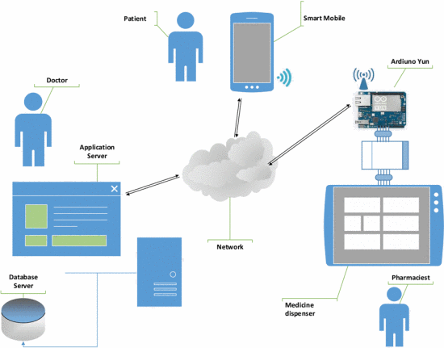](https://ieeexplore.ieee.org/mediastore_new/IEEE/content/media/8370364/8376751/8376825/8376825-fig-1-source-large.gif)](https://ieeexplore.ieee.org/mediastore_new/IEEE/content/media/8370364/8376751/8376825/8376825-fig-1-source-large.gif)

**Figura 1.**

Arquitectura del sistema.

[Ver todo](https://ieeexplore.ieee.org/document/8376825/all-figures)

Tener una infraestructura de comunicación segura y confiable es esencial para una implementación exitosa de cualquier sistema IoT [7] . Con este sistema, se requerían varios protocolos que funcionaban juntos sin problemas desde el punto de vista de los usuarios. Sin embargo, el diseño no era trivial y requería una cuidadosa coordinación entre los componentes, así como procedimientos de seguridad que impedían el acceso no autorizado al dispensador de medicamentos. Las siguientes secciones discutirán el papel de cada componente.

### B. Servidor de aplicaciones servidor web

Se necesitaba un servidor de aplicación / web para admitir tres roles para el dispensario automático. El primer rol era proporcionar una interfaz en forma de páginas web seguras (HTTPS) para que los profesionales de la salud manejen la información de salud del sistema. Esto incluía información sobre médicos, pacientes, consultas de diagnóstico y recetas de medicamentos. Una parte clave de esta función era realizar un seguimiento de los medicamentos almacenados en la farmacia, incluidas las cantidades y configuraciones de máquinas dispensadoras individuales. Esto significaba que debería haber un depósito central que contenga información única sobre cada máquina, incluida la dirección IP, y los medicamentos almacenados en esa máquina. Las páginas web dinámicas que se conectaban a una base de datos central se utilizaron para este aspecto del proyecto, lo que también permitió un crecimiento futuro. La base de datos se detalla en la siguiente sección.Red *IP* . Los servicios web se analizan más adelante en la sección E. el tercer rol del servidor era comunicarse con el microcontrolador a través de una serie de comandos enviados desde la aplicación a través del servidor utilizando HTTP en un entorno privado TCP / *IP* . Era importante que la aplicación móvil no se comunicara directamente con el microcontrolador por razones de seguridad, ya que HTTPS no era compatible con el controlador.

### C. El servidor de bases de datos

Un requisito central de cualquier sistema de salud incluye el almacenamiento seguro de información y medicamentos del paciente. Para extender el poder de IoT a través de una red TCP / *IP* , el sistema dispensador automático utilizó el sistema de base de datos relacional de código abierto MySQL para este propósito. Se utilizó para almacenar información de pacientes, notas de consulta de médicos, medicamentos e información de inventario. La Figura 2 muestra la estructura de la tabla y el diagrama de relación de la entidad.

[[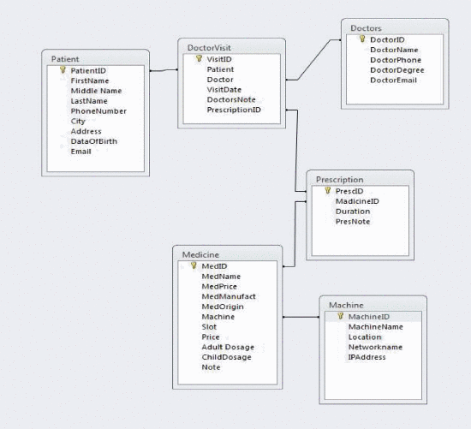](https://ieeexplore.ieee.org/mediastore_new/IEEE/content/media/8370364/8376751/8376825/8376825-fig-2-source-large.gif)](https://ieeexplore.ieee.org/mediastore_new/IEEE/content/media/8370364/8376751/8376825/8376825-fig-2-source-large.gif)

**Figura 2.**

Estructura de base de datos.

[Ver todo](https://ieeexplore.ieee.org/document/8376825/all-figures)

### D. Servicios web

Una parte importante del diseño de un sistema IoT es la consideración de cómo todas las tecnologías interactúan entre sí. Este proyecto se basó en una arquitectura orientada a servicios (SOA) con alguna forma de computación en la nube [8] . Los servicios web fueron las tecnologías utilizadas para comunicarse entre dispositivos a través de una red TCP / *IP* . El servidor web expuso los servicios a otros dispositivos que se crearon utilizando el lenguaje de programación php, elegido porque es de código abierto y, por lo tanto, independiente del proveedor. Las solicitudes de servicios provienen de la aplicación móvil y del microcontrolador. El formato de datos JSON (Java Script Object Notation) se eligió para la comunicación y la encapsulación utilizando los servicios web.

### E. La aplicación móvil

La aplicación es el medio por el cual el paciente interactúa con el sistema de salud. La aplicación necesita proporcionar varias funciones que faciliten la vida del paciente, incluyendo:

* Registro para verificar que el propietario del teléfono es la misma persona que está almacenada en el sistema de salud.
* Una lista de medicamentos recetados al paciente.
* Una notificación que informa al usuario sobre los tiempos de medicación de acuerdo con la prescripción del médico.
* Identificación de la máquina dispensadora de interés y disponibilidad de medicamentos.
* Comandos que emiten la medicación a través del sistema.

Para este proyecto, el hardware clave necesario para conectarse y controlar el dispensador de medicamentos era un iBeacon, el microcontrolador y los circuitos electrónicos. La aplicación móvil necesitaba ser programada para comunicarse con estos dispositivos simultáneamente. Xcode y el lenguaje de programación Swift para dispositivos iOS fueron elegidos para este proyecto ya que los estudiantes de CIS habían estudiado esta tecnología en sus cursos.

### F. Los faros

Se necesitaban sensores de proximidad para completar el circuito en el sistema cuando los usuarios se acercaban a un dispensador y necesitaban ser autenticados en una máquina dispensadora específica. Para este proyecto, se eligieron pequeños transmisores inalámbricos de bajo costo llamados "iBeacons de hardware" introducidos por Apple [9] . iBeacons transmite señales utilizando Bluetooth Low Energy (BLE) para la detección de proximidad, lo que permite la ubicación geográfica interior que puede ser captada por el marco de ubicación central en dispositivos móviles. La Figura 3 ilustra cómo los iBeacons usan estados de proximidad que pueden ser detectados por aplicaciones móviles [10]

[[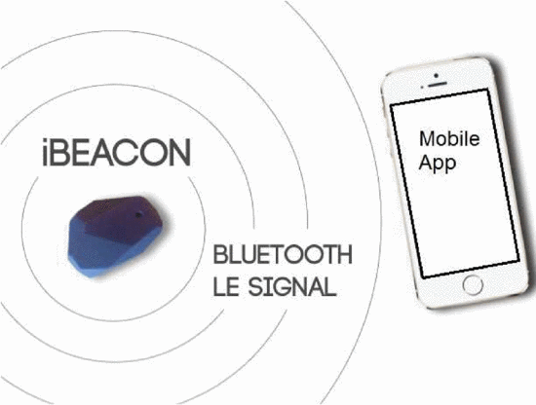](https://ieeexplore.ieee.org/mediastore_new/IEEE/content/media/8370364/8376751/8376825/8376825-fig-3-source-large.gif)](https://ieeexplore.ieee.org/mediastore_new/IEEE/content/media/8370364/8376751/8376825/8376825-fig-3-source-large.gif)

**Fig. 3.**

Ibeacon rango [11] .

[Ver todo](https://ieeexplore.ieee.org/document/8376825/all-figures)

La aplicación identifica el iBeacon una vez que ha ingresado al rango de la baliza mediante sus identificadores únicos, los códigos Menor y Mayor. Por lo tanto, el iBeacon puede usarse como un identificador de máquina y los comandos se envían al microcontrolador asociado con esa baliza y se conecta a la máquina dispensadora. Una vez que la aplicación móvil está dentro del alcance, el usuario puede emitir comandos desde la aplicación al servidor y luego al microcontrolador utilizando los servicios web. El microcontrolador dispara señales a los relés para encender los motores. Una vez que se dispensa un medicamento, se envían comentarios al servidor y a la aplicación para actualizar la base de datos.

### G. La plataforma del microcontrolador

La plataforma de microcontrolador elegida para este proyecto fue el Arduino Yun [12] . El diseño lógico del Arduino Yun se muestra en la figura 4 . La plataforma contiene un microcontrolador ATmega 32u4, el componente central de muchos controladores Arduino. La serie Arduino es una plataforma popular para sistemas de tiempo real de tamaño pequeño a mediano. El Arduino Yun también contiene un microprocesador Atheros AR9331 que ejecuta una versión de Linux de código abierto diseñada originalmente para enrutadores WiFi. Esto proporciona la conectividad a Internet. Entre las dos partes hay un puente, que consiste en la conexión física además de las bibliotecas que realizan las funciones del puente.

[[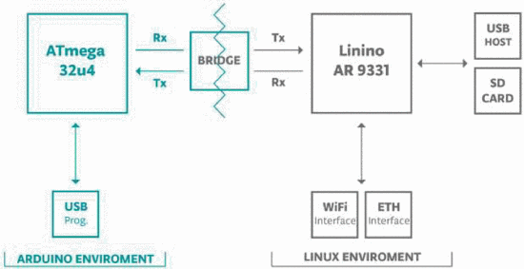](https://ieeexplore.ieee.org/mediastore_new/IEEE/content/media/8370364/8376751/8376825/8376825-fig-4-source-large.gif)](https://ieeexplore.ieee.org/mediastore_new/IEEE/content/media/8370364/8376751/8376825/8376825-fig-4-source-large.gif)

**Fig.4.**

Arquitectura de Arduino yun [12]

[Ver todo](https://ieeexplore.ieee.org/document/8376825/all-figures)

### H. La interfaz de la máquina

La figura 5 muestra la arquitectura de la máquina dispensadora. Además de la conexión del puente a la nube, Arduino Yun tiene tres interfaces adicionales que se dividen en las dos áreas generales de la interfaz de la máquina y la interfaz humana. La medicina es dispensada por un sistema mecánico de bobinas muy similar a las que se encuentran en las máquinas expendedoras. Una rotación completa de una bobina da como resultado la entrega de un artículo de medicamento. Cada bobina es impulsada por un motor. Los motores son seleccionados por el Arduino Yun usando un decodificador binario a decimal para mantener la cuenta regresiva del pin. Las salidas del decodificador decimal controlan un circuito de relé simple para cada motor.

[[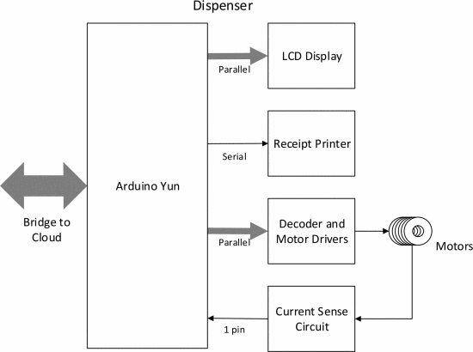](https://ieeexplore.ieee.org/mediastore_new/IEEE/content/media/8370364/8376751/8376825/8376825-fig-5-source-large.gif)](https://ieeexplore.ieee.org/mediastore_new/IEEE/content/media/8370364/8376751/8376825/8376825-fig-5-source-large.gif)

**Fig.5.**

La arquitectura de la máquina dispensadora

[Ver todo](https://ieeexplore.ieee.org/document/8376825/all-figures)

Los motores comparten una fuente de alimentación común. La corriente de todos los motores vuelve al suministro a través de una resistencia de detección de corriente común. Hay un mecanismo de interruptor de límite en cada motor que interrumpe momentáneamente el suministro al motor en un punto de la revolución del motor. Esta interrupción momentánea se ve como un pulso corto a cero voltios a través de la resistencia de detección de corriente. El voltaje de la resistencia se filtra, amplifica y alimenta a un comparador. La salida del comparador proporciona un pulso digital de corta duración cuando el motor ha llegado al final de una vuelta. El Arduino activa el motor apropiado (determinado por qué medicamento ha sido seleccionado) y monitorea la señal del comparador. Cuando esta señal es alta, el Arduino detiene el motor.

#### I. La interfaz humana de la máquina dispensadora

Además de la interfaz humana proporcionada por la aplicación móvil, la máquina dispensadora incorporaba una pequeña pantalla LCD e impresora. Cuando la aplicación ha detectado el iBeacon, se envía un mensaje inicial para identificar al paciente por ID y nombre. La pantalla LCD muestra la identificación y el nombre del paciente, proporcionando un método para que el paciente confirme que están en el dispensador correcto. Después del mensaje inicial, se envía una serie de "mensajes de medicamentos", que detallan la identificación y la dosis del medicamento. Esto también se muestra en la pantalla LCD cuando el medicamento es dispensado por el motor apropiado. Al mismo tiempo, la información se imprime para darle al paciente un registro impreso de los medicamentos y las dosis.

El Arduino Yun se comunica con la pantalla LCD a través de una interfaz paralela de 7 pines. Los motores se controlan mediante una interfaz paralela de 4 pines y un decodificador. La información de posición del motor se retroalimenta utilizando un circuito de detección de corriente. La impresora está conectada a través de una interfaz en serie.

**SECCION III.**

## **Implementación**

Los estudiantes de Bachillerato del último año implementaron el proyecto en el transcurso del año académico 2016–2017 bajo la guía del profesorado que creó el diseño basado en el concepto original. Se adoptó un enfoque interdisciplinario que incluía un equipo de cinco estudiantes de Ingeniería Electrónica y dos estudiantes de Ciencias de la Computación (CIS) de desarrollo de aplicaciones que trabajaron en él como parte de sus proyectos finales del año final. El objetivo de los proyectos finales es que los estudiantes produzcan prototipos de trabajo o modelos de "prueba de concepto" de un producto previsto. El resultado del proyecto no pretende ser un diseño de producto terminado. A menudo se emplea una plataforma de desarrollo que permite a los estudiantes lograr rápidamente un prototipo funcional. Otros entregables incluyen informes y presentaciones para fines de evaluación universitaria, así como para conferencias externas, si se considera apropiado Se alienta a los estudiantes a asumir proyectos finales que satisfagan una necesidad real en la sociedad. Hay muchas ideas de proyectos que incorporan soluciones basadas en IoT.

Aunque los dos grupos de estudiantes se reunían regularmente, diferían en las asignaciones de los cursos. Los estudiantes de Ingeniería trabajaron en el proyecto como parte de un proyecto final de dos semestres dividido en dos partes; Proyecto de diseño uno y dos. Los estudiantes de CIS solo tuvieron un curso de dos semestres dedicado al proyecto final, pero se creó un enlace a un curso de programación para que pudieran trabajar con los ingenieros en el primer semestre del proyecto.

En el primer semestre, los estudiantes de Ingeniería obtuvieron piezas para el proyecto, incluido el sistema de dispensación mecánica con nueve motores, una pantalla LCD (40 caracteres por 4 filas) y una impresora de recibos. Interconectaron estas partes con el microcontrolador usando una placa de pruebas y escribieron el código necesario usando lenguaje C para operar cuatro motores. Esto proporcionó una prueba de concepto con un dispensador en funcionamiento que se conecta directamente a una tableta a través del controlador sin conectividad en la nube. En el segundo semestre, optimizaron el diseño utilizando una placa de circuito personalizada para integrar todos los motores con la máquina dispensadora. Ambos grupos trabajaron para integrar los módulos de ingeniería con la red y los componentes de la aplicación, incluida la conexión a través de la nube a la base de datos y la aplicación móvil.

El prototipo final funcionó con éxito según lo planeado. En la figura 6 se muestra el prototipo de máquina dispensadora que los estudiantes de ingeniería construyeron y en la figura 7 hay una captura de pantalla de muestra de la aplicación para iPhone que desarrollaron los estudiantes de CIS. Además de completar el proyecto para el crédito del curso interna, los estudiantes fueron a presentar el prototipo de trabajo en tres conferencias en los EAU, y reconocimientos recibidos, incluyendo la I er lugar en la competencia de Ingeniería Industria Asesor, 2 ª lugar en la conferencia IEEE estudiante, y 3 rd lugar en la competencia MBZ Seeds for the Future.

[[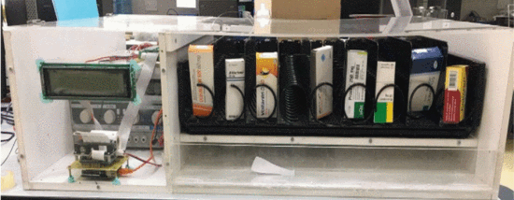](https://ieeexplore.ieee.org/mediastore_new/IEEE/content/media/8370364/8376751/8376825/8376825-fig-6-source-large.gif)](https://ieeexplore.ieee.org/mediastore_new/IEEE/content/media/8370364/8376751/8376825/8376825-fig-6-source-large.gif)

**Fig.6.**

El dispensador funcional

[Ver todo](https://ieeexplore.ieee.org/document/8376825/all-figures)

[[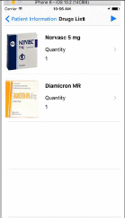](https://ieeexplore.ieee.org/mediastore_new/IEEE/content/media/8370364/8376751/8376825/8376825-fig-7-source-large.gif)](https://ieeexplore.ieee.org/mediastore_new/IEEE/content/media/8370364/8376751/8376825/8376825-fig-7-source-large.gif)

**Higo 7.**

Muestra de captura de pantalla de la aplicación móvil

[Ver todo](https://ieeexplore.ieee.org/document/8376825/all-figures)

**SECCION IV.**

## **Retroalimentación**

Un investigador independiente recopiló los comentarios de los estudiantes y la facultad mediante encuestas y entrevistas. Tanto los estudiantes de ingeniería como de CIS reflexionaron sobre los numerosos desafíos técnicos del proyecto, pero en general fueron muy positivos sobre el prototipo de trabajo que resultó de su último año de estudio aplicado. De hecho, estaban orgullosos de lo que habían logrado y esto se destacó por el éxito en las numerosas competiciones en las que participaron después. El mayor problema técnico se centró en el problema de que el dispensador no proporcionara comentarios sobre la entrega del medicamento. Finalmente se desarrolló una solución alternativa.

Las inquietudes que surgieron de los comentarios de los estudiantes y del profesorado estaban relacionadas con el trabajo en equipo y la comunicación. Particularmente hacia las últimas fases del proyecto, muchos de los estudiantes comentaron que los dos equipos no se reunieron con la frecuencia suficiente y que los malentendidos, los problemas del ego y los efectos de conformidad comenzaron a influir en las decisiones, un hallazgo que se hizo eco por parte del profesorado y no es inusual en la literatura relacionada al trabajo en grupo [13] . Sin embargo, esta también fue una experiencia de aprendizaje positiva. Cuando se les preguntó qué habían aprendido más del proyecto, por ejemplo, la mayoría de los estudiantes destacaron habilidades blandas en lugar de técnicas. Los estudiantes dijeron que adquirieron muchas habilidades de trabajo en equipo, así como también experiencia adicional en dar presentaciones y demostraciones a audiencias amplias del proyecto.

**SECCION V.**

## **Discusión / Conclusión**

Este documento ha presentado un estudio de caso en el que un grupo interdisciplinario de estudiantes de último año construyó con éxito, con la guía de la facultad, un prototipo funcional para un dispensario automatizado basado en los principios de IoT. Creemos que una parte clave de este éxito se debe al diseño cuidadoso del sistema basado en los dispositivos disponibles y los protocolos de comunicación que se eligieron porque estaban en un nivel apropiado para los estudiantes.

La elección de Arduino Yun como la plataforma de microcontroladores para un proyecto tan interdisciplinario fue, en retrospectiva, fortuita. El Arduino Yun tiene entornos separados para las dos áreas funcionales de control en tiempo real y conectividad a Internet ( figura 4) Esto proporciona una partición natural que separa perfectamente los ámbitos de la ingeniería electrónica y la informática. Los estudiantes de ingeniería se centraron en la aplicación de control en tiempo real que se ejecuta en Atmega 32u4 mientras usaban llamadas de función predefinidas para comunicarse con el puente. Los estudiantes de ciencias de la computación desarrollaron su sistema para comunicarse con el sistema Linino utilizando protocolos estándar de Internet. Los estudiantes de ingeniería no estaban preocupados por los detalles de TCP / IP, mientras que los estudiantes de ciencias de la computación estaban aislados de los problemas de control en tiempo real. Los grupos acordaron un formato para los mensajes intercambiados a través de la conexión del puente, luego, desde allí, cada grupo pudo trabajar en su propia parte del proyecto de forma independiente.

Desde una perspectiva educativa interdisciplinaria, el proyecto fue un éxito gracias a los comentarios recibidos. A pesar de algunos problemas técnicos y de comunicación que se resolvieron, el prototipo del proyecto funcionó según lo diseñado. Como parte del proyecto, los estudiantes de Ingeniería aprendieron sobre protocolos de internet y temas de redes. Asimismo, los estudiantes de informática ingresaron al mundo de los sensores, actuadores y sistemas en tiempo real. Esta situación presentó una oportunidad ideal para que los estudiantes de ingeniería y ciencias de la computación colaboren y mejoren las habilidades blandas, que tienen una gran demanda en el campo de la Ingeniería [14] . Tener un buen equipo es fundamental en proyectos interdisciplinarios y este proyecto no fue diferente. De hecho, como dijo uno de los profesores en su entrevista, el trabajo en equipo fue la "receta para el éxito".

### EXPRESIONES DE GRATITUD

Agradecemos a los estudiantes que participaron en el proyecto:

* Alreem Hassan Ismail Alblooshi (inglés)
* Amel Ghulam Hussain Rahmani Aljasmi (inglés)
* Ayda Mohamed Ahmed Mohamed Saleh (inglés)
* Hamda Rashid Ahmed Rashid Alhosani (inglés)
* Mariam Anwar Malalla Mohamed Banjab (Ing.)
* Amna Mohamed Hassan Salim Alobeidli (CEI)
* Sara Atif Abdalla Alburaimi Alzarooni (CEI)

Nos gustaría agradecer a Jackson Trading Company de Dubai por proporcionar la parte del motor mecánico de la máquina dispensadora. También nos gustaría agradecer a HEIME por proporcionar los recursos y las instalaciones necesarias.